В рамках року англійської мови в Україні 6 квітня за ініціативою студентів у Херсонському музичному училищі було відкрито English Hub. Сфера діяльності студентів–членів цього Центру передбачає різні форми заходів, спрямованих на популяризацію та вдосконалення розмовної англійської: постійно діюча студентська конференція «Ideas Worth Spreading», дискусії та лінгвістичні змагання знавців англійської, цікаві зустрічі з носіями мови, перегляд та обговорення фільмів англійською мовою, музичні вечори…
Ідею створення Центру щиро підтримали і студенти, і викладачі, які усвідомлюють, що вільне володіння мовою – головний інструмент інтеграції нашої країні в європейське суспільство. Урочисте відкриття вирішили назвати «English for Musicians. Music for Everybody». На свято запросили студентів, курсантів та викладачів інших ВНЗ Херсона: політехнічного коледжу ОНПУ, морехідного училища рибної промисловості, училища культури.
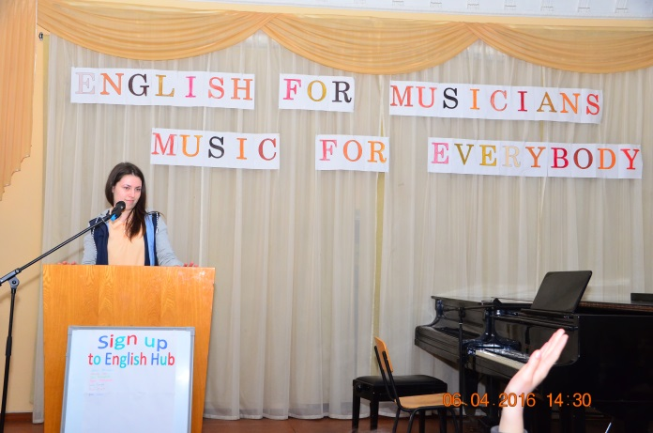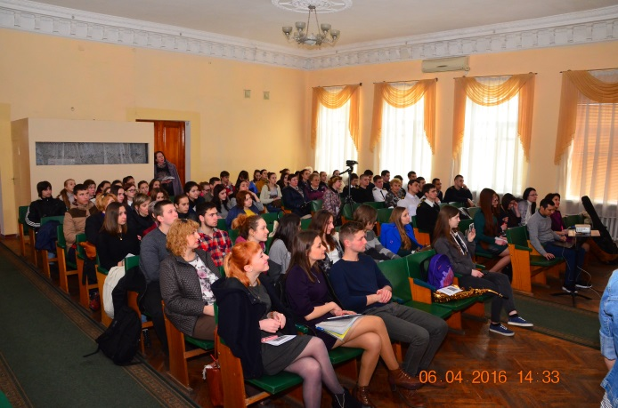
У програмі заходу були представлені презентації студентських досліджень на цікаві, актуальні теми: «The Importance of Studying English for Musicians», «Gender Gap. Why are There so Few Women in Classical Music?», «Modern Exotic Musical Instruments» та інші.
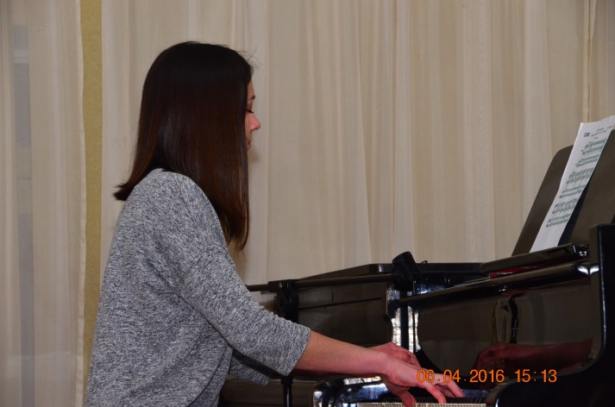
Родзинкою виступу першокурсниць про труднощі адаптаційного періоду в училищі був video message від випускника нашого закладу, а зараз в студента музичної академії США (штат Луїзіана) Михайла Левицького.
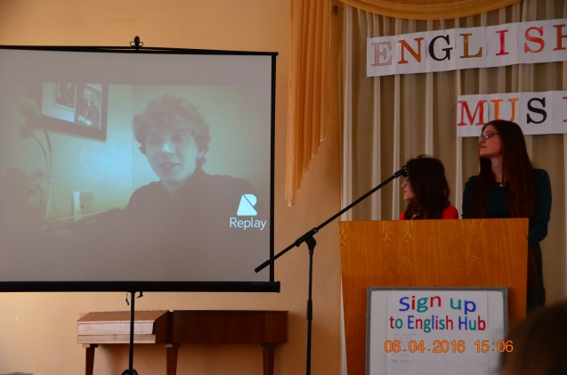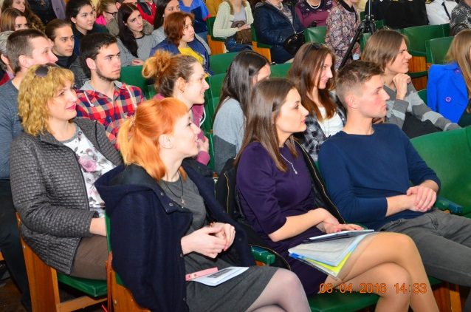
Напівжартливий, напівсерйозний майстер–клас від піаністів «11 Steps to Play Rachmaninovs, » сподобався не тільки музикантам, а і курсантам-морякам, і студентам політеха.
Музичною прикрасою заходу були англомовні пісні у виконані студентів естрадного відділу.
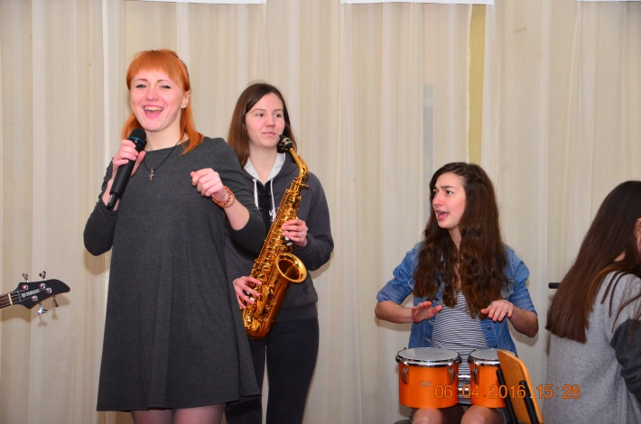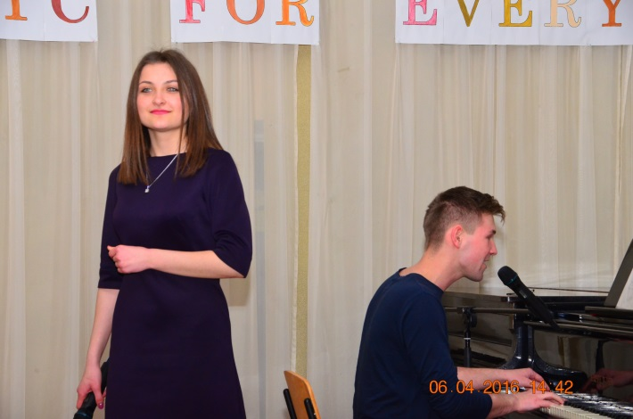
Фінальну пісню учасники заходу заспівали разом із глядачами.
Цікаво те, що навіть після закінчення свята ще деякий час всі продовжували ділитися враженнями саме англійською мовою. Сподіваємося, що згодом вільне спілкування англійською буде для наших співвітчизників такою ж звичайною справою, як , наприклад, користування комп’ютером та Інтернетом.
Бажаємо всім, хто записався до English Hub, творчої наснаги в реалізації всіх ідей і планів.

